Консультация для родителей

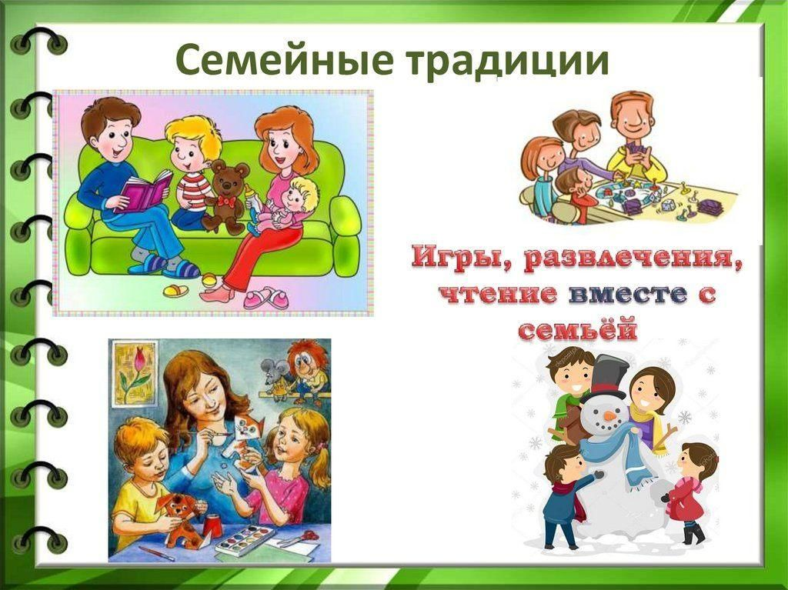

СЕМЕЙНЫЕ ТРАДИЦИИ И ИХ ЗНАЧЕНИЕ В СТАНОВЛЕНИИ ЛИЧНОСТИ РЕБЁНКА

***Что такое «семейные традиции»?***

Семейные традиции – это определённые действия, принятые в одной семье, которые происходят с регулярной последовательностью и в одно и тоже время. Это конкретные правила поведения и ритуалы, которые передаются детям от родителей.

Традиции всегда показывают и подчёркивают особенности семьи. Через традиции можно увидеть к какому профессиональному классу принадлежит данная семья, её вероисповедание, национальность, культурное развитие. И чем богаче она на традиции, тем разносторонней будет ребёнок.

***Разнообразие семейных традиций***

Виды семейных традиций можно разделить на три большие группы:

* Совместное отмечание праздников-Дни рождения, Новый год, Масленица и др. С самого рождения ребёнок привыкает к празднованию конкретных дат всеми членами семьи.
* Распределение домашних обязанностей между всеми членами семьи. Если каждый в семье отвечает за что-то, а все вместе люди делают одно общее благое дело, то у них формируется чувство общности и полезности.
* Совместное времяпровождение. Это игры, походы в музей, кафе, кино и путешествия.

***Распространённые современные семейные традиции***

* Совместные завтраки, обеды и ужины. Собраться за столом и обсудить планы на текущий день или итоги этого дня.
* Утренняя зарядка дома или в парке.
* Совместный отдых, чтобы было интересно, а главное вместе.
* Покупки всей семьёй
* Личные семейные праздники
* Украшение дома (на любой праздник, а не только на Новый год)
* Субботник, уборка дома
* Ведение и просмотр семейных альбомов

***Как и зачем формировать семейные традиции***

Традиции мы создаём сами, своими руками. Начните создание традиций с момента рождения ребёнка. Чтение сказки на ночь или поцелуй перед сном-тоже хорошая традиция. Можно придумать и создать такую традицию, какой точно ни у кого нет, но при этом нужно учитывать, что:

* Традиция должна быть принята всеми и приносить удовольствие каждому
* Традиция должна выполняться регулярно, а не от случая к случаю
* Традиция должна быть эффективной: радовать, удивлять, запоминаться
* Традиция должна быть естественной, не нужно надуманных и пафосных ритуалов
* Формировать традицию надо с любовью, а не для установления жёстких воспитательных рамок

Например - ребёнок сам придумывает действие, которое будет делать вся его семья. Даже если это будет банальное чаепитие, всё равно это даст ребёнку силу и веру в своё влияние на окружающий мир. Создавая традиции, мы создаём жизнь, наполняем её таким содержанием, каким захотим. Если семейные традиции будут красивы и активны, такой и будет жизнь вашего ребёнка. Приучая его к традициям, которые наполнены смыслом, вы моделируете будущее ребёнка. Благодаря им, он будет стремиться к лучшему.

*«Не думайте, что вы воспитываете ребёнка только тогда, когда с ним разговариваете или поучаете его, приказываете ему. Вы воспитываете его в каждый момент вашей жизни. Малейшие изменения в тоне – ребёнок видит или чувствует. Все повороты вашей мысли доходят до него невидимыми путями, вы их замечаете». (А.С. Макаренко)*

Т.М. Дель